МИНИСТЕРСТВО ОБРАЗОВАНИЯ И НАУКИ ДНР

ДОНЕЦКИЙ НАЦИОНАЛЬНЫЙ ТЕХНИЧЕСКИЙ УНИВЕРСИТЕТ

Курс: Профессиональная практика ПИ

Лабораторная работа №2

Тема: Работа с ветками в Git

Выполнил

ст. гр. ПИ-17В

Петренко Д.А.

Проверили

Филипишин Д.А.

Донецк 2021

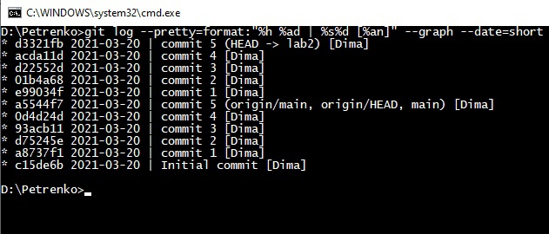

Рисунок 1 – Вывод команды git log --pretty=format:"%h %ad | %s%d [%an]" --graph --date=short